Створення системи укриттів у надавачів соціальних послуг
№ | Назва об'єкту | Адреса | Фото
1 | КЗ «Територіальний центр соціального обслуговування (надання соціальних послуг)» Сухополов’янської сільської ради | вул. Героїв війни,  буд. 89,  с.Манжосівка, Прилуцький район, Чернігівська обл. | 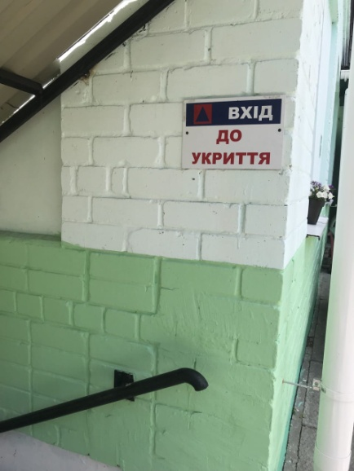  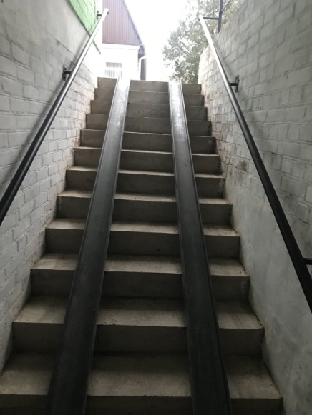  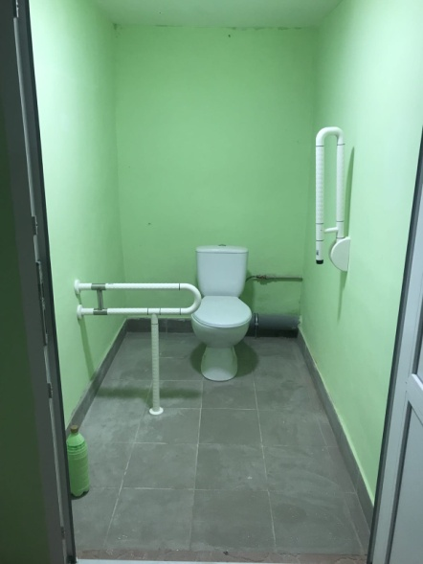  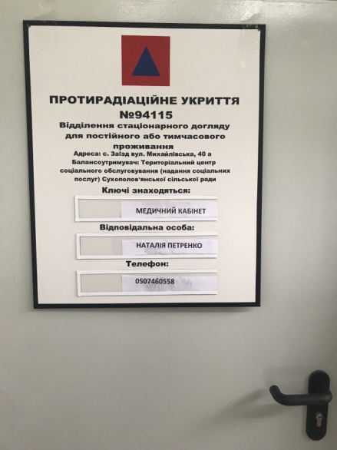
2 | Центр надання соціальних послуг Комарівської сільської ради | вул. Шевченка, буд. 40-а, с.Комарівка, Ніжинський район, Чернігівська обл. | 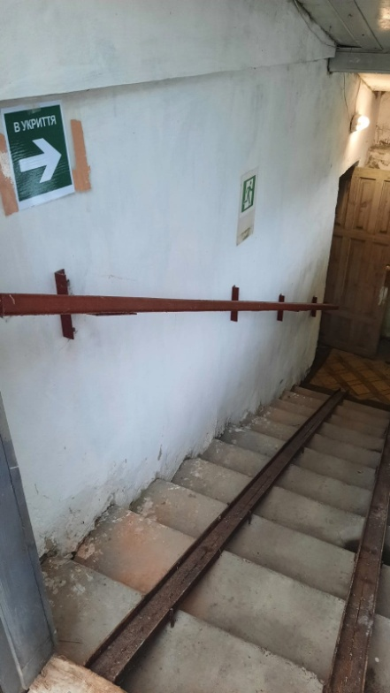  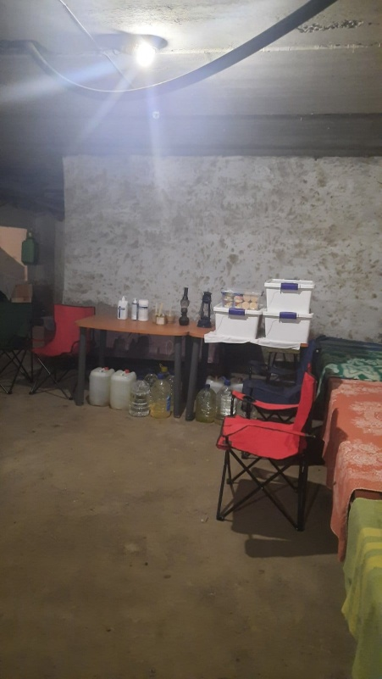
3 | Ніжинський дитячий будинок-інтернат | вул. Березанська,  буд. 44-а,  м. Ніжин | 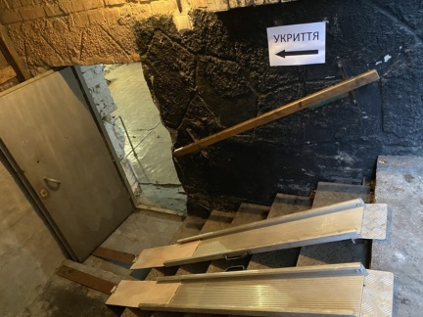  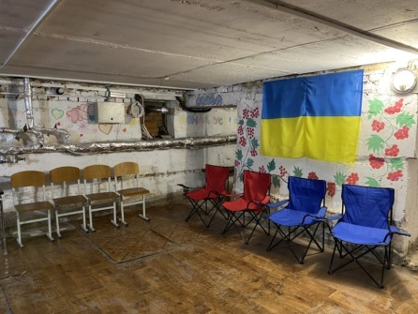  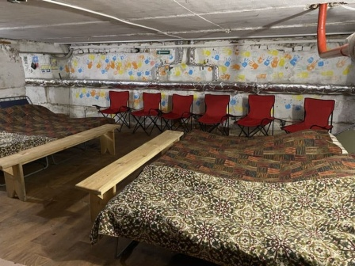
4 | Чернігівський геріатричний пансіонат | вул. Л.Пашина,  буд. 12,  м. Чернігів | 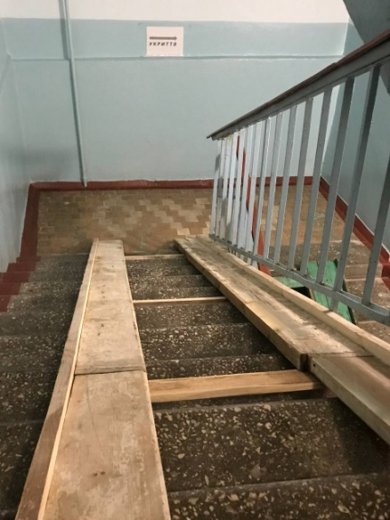  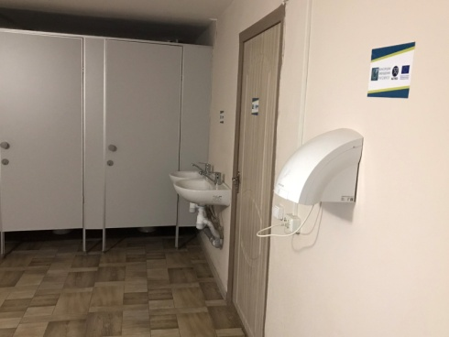  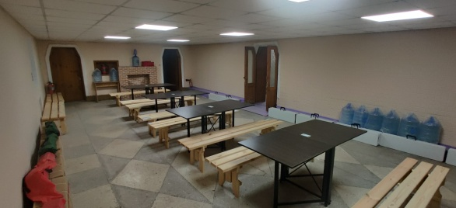
5 | Комунальна установа «Обласний центр комплексної реабілітації  дітей з інвалідністю «Відродження» Чернігівської обласної ради, | вул. Доценка,  буд. 34, м. Чернігів | 